

**SISTEMA DE INFORMACION PARA ADMINISTRAR LOS PROCESOS DE ADOPCION Y SEGUIMIENTO DE LA EMPRESA “PETNET” EN LA CIUDAD DE MONCLOVA**

**SISTEMA DE INFORMACION PARA ADMINISTRAR LOS PROCESOS DE ADOPCION Y SEGUIMIENTO DE LA EMPRESA “PETNET” EN LA CIUDAD DE MONCLOVA**

# Ingeniería en Sistemas Computacionales 9 ISC

Integrantes:

* Irvin de Jesús Rodríguez Martínez
* Jonathan Emmanuel Ramos Diaz
* Carlos Daniel Oviedo Vázquez
* Mario Alejandro Pérez Zapata
* Mariana Guadalupe Pérez Maldonado
* Ana Sarith Alvarez Herrera
* Luz Clarita Rodríguez Vargas
* Alicia Fernanda Ceballos Marrero

# Ingeniería en Sistemas Computacionales 9 ISC

Integrantes:

* Irvin de Jesús Rodríguez Martínez
* Jonathan Emmanuel Ramos Diaz
* Carlos Daniel Oviedo Vázquez
* Mario Alejandro Pérez Zapata
* Mariana Guadalupe Pérez Maldonado
* Ana Sarith Alvarez Herrera
* Luz Clarita Rodríguez Vargas
* Alicia Fernanda Ceballos Marrero

Contenido

Ingeniería en Sistemas Computacionales 9 ISC 0

IDENTIFICACION DEL PROBLEMA 4

1.1 DESCRIPCION DEL PROBLEMA 4

1.2 OBJETIVOS 4

1.3 ANTECEDENTES 5

1.4 ALCANCES 5

1.5 LIMITACIONES 6

1.6 METAS 6

1.7 JUSTIFICACIÓN 6

1.8 METODOLOGÍA 7

1.8.1 TECNICA DE RECOPILACION DE DATOS 8

1.9 HERRAMIENTAS PARA EL DESARROLLO DEL SISTEMA 8

MARCO TEÓRICO 9

2.1 GLOSARIO DE TÉRMINOS GENERALES 9

2.2 CONCEPTOS INFORMÁTICOS 9

FASE DE INICIO 11

3.1 DIAGRAMA DE GANTT 11

3.2 DISTRIBUCIÓN DE ACTIVIDADES 11

FASE DE DISEÑO 13

4.1 MODELO DE CASOS DE USO DEL PROYECTO 13

4.1.1 IDENTIFICACION DE ACTORES, TRABAJADORES, CASOS DE USO 14

4.1.2 DESCRIPCIÓN DE CASOS DE USO DEL NEGOCIO 14

4.2 MODELADO DE LOS PROCESOS DE LOS CASOS DE USO 15

4.2.1 DESCRIPCIÓN DE CASOS DE USO DEL SISTEMA 16

4.3 SPRINTS 17

4.4 FACTIBILIDAD DEL SISTEMA 21

4.4.1 FACTIBILIDAD TECNICA 21

4.4.2 FACTIBILIDAD OPERATIVA 21

4.4.3 FACTIBILIDAD ECONOMICA 22

3.7 COSTOS 23

4.5 BENEFICIOS 24

4.5.1 BENEFICIOS TANGIBLES 24

4.5.2 BENEFICIOS INTANGIBLES 24

4.6 FUNCIONAMIENTO DEL SISTEMA 26

FASE DE CONSTRUCCIÓN 31

5.1 DESCRIPCION DEL SOFTWARE UTILIZADO 31

5.2 DIAGRAMA ENTIDAD-RELACIÓN 32

5.3 SCRIPT CREACIÓN DE BASE DE DATOS 32

5.4 DESCRIPCIÓN DE LAS TABLAS 33

FASE DE IMPLEMENTACION 35

6.1 MANUAL DE USO 35

6.1.1 ADMINISTRADOR 35

6.1.2 USUARIO 39

6.2 CONCLUSIONES 41

6.3 RECOMENDACIONES 41

***SISTEMA DE INFORMACION PARA ADMINISTRAR LOS PROCESOS DE ADOPCION Y SEGUIMIENTO DE LA EMPRESA “PETNET” EN LA CIUDAD DE MONCLOVA***

**IDENTIFICACION DEL PROBLEMA**

***1.1 DESCRIPCION DEL PROBLEMA***

Es bien conocido que hay un problema de abandono de animales en México, al menos en perros y gatos que son los más comunes, y mucho de esto se puede atribuir a la falta de conciencia para dar prioridad a la adopción que a la compra de animales domésticos.

Por lo general, muchas adopciones no se formalizan y terminan con el cuidador incapaz de conservar al animal y se termina en abandono y en casos extremos en la muerte del animal.

Se pueden observar los pocos medios que hay para poder concretar una adopción, siendo los medios más conocidos redes sociales, perreras o conocidos. Es por eso por lo que se describen los problemas de forma numerada sin orden de prioridad:

1. **Adopciones informales**

Este tipo de adopciones se hacen por medio de redes sociales y la forma de hacer seguimiento sobre el bienestar de la criatura es preguntando al nuevo cuidador que en ocasiones ya observables opta por cortar comunicación con el cuidador anterior.

1. **Baja difusión**

Se recurre a dar a conocer al animal en cuestión por medio de familiares o amigos para saber si ellos están dispuestos a adoptarlo o estos conocidos se contactan con sus redes para seguir expandiendo y encontrar un potencial dueño; o en el caso de las perreras que tiene que hacer promoción de sus perros/gatos por redes sociales o a través de espontaneas campañas que realiza con el ayuntamiento.

***1.2 OBJETIVOS*OBJETIVO PRINCIPAL**Creación de una página web para poder administrar y concretar de manera más fácil y rápida la adopción de animales de compañía

**OBJETIVOS ESPECÍFICOS**

* Tener un sitio exclusivo al que puedan recurrir los interesados y cuidadores en caso de requerir y ofrecer un animal en adopción.
* Ofrecer un sistema de seguimiento para asegurar el bienestar del animal.
* Ser un sitio de difusión para ampliar la ventaja de adoptar un animal en vez de comprarlo y terminar con el problema de animales en situación de abandono.

***1.3 ANTECEDENTES***

La manera en que se llevaba a cabo la adopción de animales en Monclova era anticuada porque no existían sistemas especializados en la adopción segura y eficaz. Anteriormente las adopciones se hacían por medio de páginas de internet poco seguras, con conocidos o a través de Facebook siendo esto una manera insegura de realizar una adopción ya que no se le daba el debido seguimiento ni se respetaban los protocolos que conlleva el sistema de adopción que se desarrolla actualmente.

Las nuevas mejoras incluyen una serie de pasos para que las adopciones puedan ser más factibles ya que estamos tratando con un ser vivo. Donde entran muchas leyes de derecho de los animales

• Sistema de adopción de seguimiento

• Registro de datos del adoptante

• Sistema de registro médico del animal

• Interfaz de contacto directo con el animal y el adoptante

En teoría el sistema nuevo ayuda a que el adoptante tenga un seguimiento de pasos para que la adopción sea segura para el animal, que se le dé el cuidado necesario y bajo los protocolos necesarios para que el animal pueda tener un mejor estilo de vida.

La aplicación mejora el sistema de adopción que se realizaba anteriormente ya los medios en los que se llevaban a cabo no tienen el enfoque a la adopción si no a la venta de artículos, también se hace a través de grupos de Facebook donde cualquier persona puede adoptar un animal sin tener un control de quien es la persona a la cual se le dará la mascota, el sistema nuevo trata de evitar todos esos puntos y mejora algunos otros.

***1.4 ALCANCES***

La página Web será capaz de llevar a cabo el registro de los usuarios donde estos podrán dar de alta las mascotas que quieran dar en adopción, así como también controlar los usuarios que estén buscando adoptar. La página también contará con un apartado de seguimiento, donde se podrá tener contacto con las personas que adoptan, para poder verificar que le están dando el cuidado adecuado a las mascotas.

***1.5 LIMITACIONES***

La página web se limitará a llevar a cabo la administración de los usuarios que quieran dar una mascota en adopción, así como los que buscan adoptar, con un sistema de seguimiento básico, el sistema no busca administrar una organización, solo agilizar las adopciones.

***1.6 METAS***

* Fomentar la cultura de convivencia de animales.
* Promover la promoción de la adopción de mascotas, resaltando las ventajas que conlleva el brindar una oportunidad de vida a un animal que la necesita.
* Luchar contra el abandono y maltrato creando una consciencia nacional de amor y respeto hacia los animales.
* Promover la tenencia responsable de animales mediante la esterilización, vacunación y adopción de animales.

***1.7 JUSTIFICACIÓN***

Nosotros nos dimos a la tarea de crear con nuestro proyecto una oportunidad de que se reduzca el abandono de animales y para que las personas que quieran dar en adopción una mascota puedan hacerlo de manera correcta con respectivos cuidados y todo lo necesario para que el animal tenga un buen futuro con su dueño.

A corto plazo podremos observar que las personas se interesaran en la labor que se realiza y comprenderán que de manera correcta los animales pueden ser adoptados o reubicados de manera fácil y sencilla y a un largo plazo podremos notar que con el uso del portal las tasas de adopción locales aumenten, logrando así nuestra meta de normalizar la adopción y no la compra.

Un beneficio que se podrá notar gradualmente es el hecho de que las personas que ya no puedan tener mascotas puedan otorgarles un hogar digno, así como las personas que desean adoptar puedan tener un proceso eficaz y rápido de adopción.

Los intereses o novedades que realiza este proyecto es el hecho de que mejoramos más el facilitar la reubicación y adopción animal y también el hecho de que reducirá el abandono animal y la venta ilegal de animales.

***1.8 METODOLOGÍA***

En el desarrollo de nuestro sistema, utilizaremos la metodología ágil SCRUM.   
Scrum es un proceso en que se llevan a cabo un conjunto de tareas de forma regular con el objetivo principal de trabajar de manera colaborativa, suele ser muy útil y practica para trabajar en equipo.

Se eligió este método de trabajo porque creemos que nos permitirá alcanzar el mejor resultado de nuestro proyecto, ya que la metodología SCRUM se concentra en la retroalimentación y la comunicación con los integrantes del equipo y el cliente.

En esta metodología se van analizando constantemente los avances obtenidos, y esto hace que no sea posible atrasarnos, por lo que el trabajo deberá seguir su curso en forma y tiempo.

Uno de los puntos más importantes de la metodología SCRUM son los SPRINTS. Un SPRINT es un intervalo de tiempo que como máximo tiene una duración de un mes en donde el equipo de trabajo se focaliza en el desarrollo de tareas para alcanzar el objetivo que se ha definido previamente.

Entre los beneficios principales de esta metodología están:

* **Cumplimiento de expectativas**  
  Ya que el cliente está constantemente viendo el progreso del proyecto
* **Flexibilidad a cambios**  
  Debido a que se está en comunicación constante con el cliente
* **Mayor calidad de software**  
  Gracias a la comunicación que se tiene en el equipo, todos trabajan teniendo en cuenta el trabajo que están haciendo los demás
* **Mayor productividad**  
  Los SPRINTS ayudan a que el trabajo se realice de una manera optima
* **Maximiza el retorno de la inversión**  
  Minimiza los costos por la duración del desarrollo y debido a la reducción de riesgos
* **Predicciones de tiempo**  
  Gracias al planeamiento inicial se puede obtener una estimación aproximada de la duración del proyecto
* **Reducción de riesgos**  
  Ya que todos están al tanto de los problemas que se están presentando y pueden actuar para resolverlos en el momento en que ocurren

***1.8.1 TECNICA DE RECOPILACION DE DATOS***

Nuestra documentación está enfocada en la investigación sobre diferentes asociaciones existentes aquí en Monclova.

Observando cómo está la situación en nuestra zona planteamos las siguientes preguntas para resolver nuestras dudas, **¿Cuántas asociaciones que existen en Monclova aún siguen operando? ¿Cuántos perritos por descuido se encuentran en la calle? ¿Qué apoyo nos brindan estas asociaciones? ¿Qué especialistas brindan sus servicios de forma gratuita?, entre otras.**

Para realizar el sistema es necesario formular más preguntas, ya que es un sistema para adopciones, los datos a rescatar de las personas interesadas en la adopción serian, **¿En qué condiciones económicas se encuentra el potencial adoptante? En caso de adoptar, ¿Qué plan de vida tiene preparado para su mascota? ¿Ha tenido mascotas anteriormente? ¿Se siente usted capaz de atender las necesidades de su nueva mascota? ¿Tiene idea de cuánto cuesta tener una mascota? ¿Quién se va a encargar de su mascota? En caso de no estar esterilizado, ¿Tiene contemplada una esterilización? ¿Le brindaría la atención medica en caso de padecer de salud?**

***1.9 HERRAMIENTAS PARA EL DESARROLLO DEL SISTEMA***

**Lenguaje de programación:**  
El lenguaje de programación que se utilizara para la creación de nuestro software es PHP, utilizando la plataforma de WordPress.

**Plugins:**Se utilizarán los Plugins de woocommerce para poder llevar un control de las adopciones al requerir un registro de usuarios y elementor para diseñar el sitio web

**Gestionador del proyecto:**Se utilizará Google docs para la realización del diagrama de Gantt

**Base de datos:**

La base de datos se creará en SQL.

**Diseño:**

Usaremos SQL DataModeler para realizar el modelado de los datos.

**MARCO TEÓRICO**

***2.1 GLOSARIO DE TÉRMINOS GENERALES***

-ADOPCIÓN EN ANIMALES: Es el proceso de proceso de tomar responsabilidad de un animal que un -dueño previamente ha abandonado o dejado a su suerte en algún punto.

-VÍNCULO: Unión o relación que se establece entre dos o más elementos.

-MASCOTA: Animal domesticado que se conserva con el propósito de brindar compañía o para el disfrute del cuidador.

-CUIDADOR: Brindan atención hacia su mascota, asean y los limpian, dan comida y agua, atienden a los animales enfermos y heridos y son responsables de la seguridad de los animales y del público.

-CALIDAD DE VIDA: Conjunto de factores que da bienestar a una persona, tanto en el aspecto material como en el emocional.

-ASOCIACIONES DE ANIMALES: Dedicados a la defensa animal y cuidado de estos, difunden eventos en materia de bienestar animal y adopción.

-CULTURA: Acción de vivir en compañía de otros.

-ESTERILIZACIÓN/CASTRACIÓN DE ANIMALES: Extirpar los testículos en los machos y ovarios en las hembras para evitar su reproducción.

***2.3 CONCEPTOS INFORMÁTICOS***

-SISTEMA INFORMÁTICO: Es un sistema que permite almacenar y procesar información; es el conjunto de partes interrelacionadas: Hardware, Software y personal informático.

-HARDWARE: Incluye computadoras o cualquier tipo de dispositivo electrónico, que consisten en procesadores, memoria, sistemas de almacenamiento externo, etc.

-SOFTWARE: incluye al sistema operativo, firmware y aplicaciones, siendo especialmente importante los sistemas de gestión de base de datos.

-PERSONAL INFORMÁTICO: Apoyan y mantienen el sistema (analistas, programadores, operarios, etc.) y a los usuarios que lo utilizan.

-CLIENTE/ USUARIO: Utiliza habitualmente un producto, o servicio, también utiliza diversos programas y usa internet.

-BASE DE DATOS: Es una recopilación organizada de información o datos estructurados, que normalmente almacenan de forma electrónica en un sistema informático. Normalmente una base de datos está controlada por un sistema de gestión de base de datos.

-SISTEMA WEB: Aplicaciones de software que puede utilizarse accediendo a un servidor web a través de internet o de una intranet mediante un navegador.

-LENGUAJE DE PROGRAMACIÓN: es un lenguaje formal que se le proporciona a una persona, en este caso al programador, la capacidad de escribir una serie de instrucciones o secuencias de ordenes en forma de algoritmos con el fin de controlar el comportamiento físico o lógico de un sistema informático, de manera que se puedan obtener diversas clases de datos o ejecutar determinadas tareas.

-PHP: Lenguaje de programación de uso general que se adapta especialmente al desarrollo web.

-WORDPRESS: Construido en PHP, herramienta para la creación de sitios web que se ejecuta en el servidor.

-PLATAFORMA: Sistema que sirve como base para hacer funcionar determinados módulos de hardware, software, estándares internacionales, metodologías, servicios, etc.

-DIAGRAMA DE GANTT: Herramienta gráfica cuyo objetivo es exponer el tiempo de dedicación previsto para diferentes tareas o actividades a lo largo de un tiempo total determinado.

-SQL: Lenguaje de consulta estructurada, lenguaje de programación diseñado para actualizar, obtener, y calcular información en bases de datos relacionales.

-MODELADO DE DATOS: Lenguaje orientado a hablar de una base de datos. Las estructuras de datos de la base: El tipo de los datos que hay en la base y la forma en que se relacionan.

-APLICACIÓN: Herramienta para realizar operaciones o funciones específicas. Generalmente, diseñadas para facilitar ciertas tareas complejas y hacer más sencilla la experiencia informática de las personas.

-SERVIDOR WEB: es un software que forma parte del servidor y tiene como misión principal devolver información (paginas) cuando recibe peticiones por parte de los usuarios. En otras palabras, es el software que permite que los usuarios que quieran ver una página web en su navegador puedan hacerlo

-NAVEGADOR WEB: Es un programa que permite ver la información que contiene una página web. El navegador que interpreta el código, HTML generalmente, en el que está escrita la página web y lo presenta en pantalla permitiendo al usuario interactuar con su contenido y navegar.

-INTERNET: Es una red de computadoras interconectadas a nivel, mundial en forma de tela de araña. Consiste en servidores que proveen información a amillones de personas que están conectadas entre ellas a través de las redes de telefonía y cables.

**FASE DE INICIO**

***3.1 DIAGRAMA DE GANTT***



***3.2 DISTRIBUCIÓN DE ACTIVIDADES***

|  |  |  |  |  |
| --- | --- | --- | --- | --- |
| **NÚMERO EDT** | **TÍTULO DE LA TAREA** | **RESPONSABLE DE LA TAREA** | **FECHA DE INICIO** | **FECHA DE ENTREGA** |
|  |
|  |
| **1** | **Análisis e inicio del proyecto** |  |  |  |  |
| 1.1 | Inicio del proyecto | Todos | 20/09/21 | 28/09/21 |  |
| 1.2 | Asignación del proyecto | Todos | 20/09/21 | 21/09/21 |  |
| 1.3 | Selección de líder y metodología | Todos | 20/09/21 | 21/09/21 |  |
| 1.4 | Seleccionar tema del proyecto | Mario | 21/09/21 | 22/09/21 |  |
| 1.5 | Identificar la problemática | Jonathan | 21/09/21 | 23/09/21 |  |
| 1.6 | Elaboración de la gráfica de Gantt | Alicia | 22/09/21 | 23/09/21 |  |
| 1.7 | Diseño y distribución de actividades | Clara | 22/09/21 | 23/09/21 |  |
| 1.8 | Estudiar el avance histórico de los derechos de los animales, así como su evolución y casos de éxito en el mundo | Jonathan | 22/09/21 | 28/09/21 |  |
| 1.9 | Identificar las funcionalidades más utilizadas y preferencias de uso de los potenciales consumidores | Alicia | 22/09/21 | 28/09/21 |  |
| **2** | **Definición y planificación del proyecto** |  |  |  |  |
| 2.1 | Definir y plantear los objetivos del sistema | Clara | 27/09/21 | 29/09/21 |  |
| 2.2 | Definir presupuesto | Dany | 28/09/21 | 30/09/21 |  |
| 2.3 | Análisis del sector | Clara | 28/09/21 | 01/10/21 |  |
| 2.4 | Identificar a nuestros consumidores | Alicia | 01/10/21 | 04/10/21 |  |
| 2.5 | Definición de una identidad corporativa | Ana | 04/10/21 | 06/10/21 |  |
| 2.6 | Definir escala de la pagina | Mariana | 05/10/21 | 06/10/21 |  |
| 2.7 | Gestión de riesgos | Irvin | 06/10/21 | 08/10/21 |  |
| 2.8 | Investigar costos de hosting | Dany | 07/10/21 | 11/10/21 |  |
| 2.9 | Determinar el tipo de mascotas, sitios, tipos de donación, tipos de servicios que marcan la preferencia para los interesados en las mascotas | Alicia | 11/10/21 | 18/10/21 |  |
| **3** | **Análisis y desarrollo del proyecto** |  |  |  |  |
| 3.1 | Generar un reporte de los resultados de la investigación realizada | Jonathan | 18/10/21 | 22/10/21 |  |
| 3.2 | Escoger un plan de hosting de acuerdo a las necesidades | Ana | 21/10/21 | 25/10/21 |  |
| 3.2.1 | Registrar un dominio | Mariana | 25/10/21 | 26/10/21 |  |
| 3.3 | Compra e instalación de plugins necesarios | Ana | 26/10/21 | 27/10/21 |  |
| 3.4 | Diseño de logotipo | Ana | 27/10/21 | 03/11/21 |  |
| 3.5 | Creación de página de inicio | Mario | 28/10/21 | 04/11/21 |  |
| 3.6 | Creación de páginas adicionales | Mariana | 29/10/21 | 04/11/21 |  |
| 3.7 | Establecer relaciones con centros de adopción locales | Alicia, Clara, Jonathan | 29/10/21 | 10/11/21 |  |
| 3.8 | Implementar medidas de seguridad | Irvin | 29/10/21 | 05/11/21 |  |
| 3.9 | Creación de página de adopción | Mario, Ana, Mariana | 05/11/21 | 10/11/21 |  |
| **4** | **Rendimiento/supervisión del proyecto** |  |  |  |  |
| 4.1 | Realización de una simulación de ataque | Irvin, Daniel | 10/11/21 | 11/11/21 |  |
| 4.2 | Llevar a cabo estrategias para fortificar la seguridad de la página web | Irvin | 11/11/21 | Indefinido |  |
| 4.2 | Publicar la pagina | Mario | 11/11/21 | 12/11/21 |  |
| 4.7 | Dar soporte a los clientes | Ana, Mariana | 12/11/21 | Indefinido |  |
| 4.8 | Realizar campañas de publicidad | Alicia, Clara, Jonathan | 12/11/21 | Indefinido |  |
| 4.10 | Recibir feedback de la comunidad | Mario | 12/11/21 | Indefinido |  |
| 4.11 | Realizar cambios de acuerdo al feedback | Mario | 12/11/21 | Indefinido |  |
| 4.9 | Actualizar plugins, realizar copias de seguridad | Daniel, Irvin | 18/11/21 | Indefinido |  |

**FASE DE DISEÑO**

***3.3 MODELO DE CASOS DE USO DEL PROYECTO***

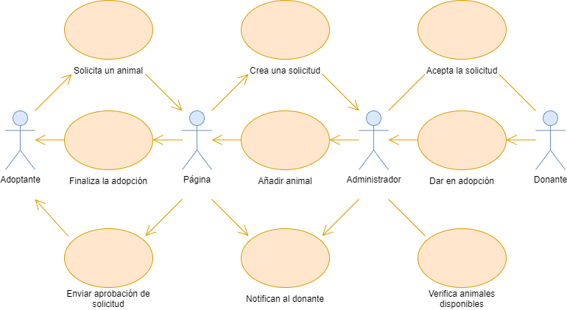

***3.3.1 IDENTIFICACION DE ACTORES, TRABAJADORES, CASOS DE USO***

* **Actores:**  
  Adoptante, pagina, administrador, donante
* **Trabajadores de la empresa:**  
  Administrador
* **Usuarios:**  
  Adoptante, donante
* **Adoptante:**  
  Persona que solicita un animal mediante una solicitud
* **Página:**  
  Encargada de recibir solicitudes de adopción
* **Administrador:**  
  Persona encargada de verificar los datos y aprobar las solicitudes
* **Donante:**  
  Persona o institución que dará en adopción un animal

***3.3.2 DESCRIPCIÓN DE CASOS DE USO DEL NEGOCIO***

|  |  |  |  |
| --- | --- | --- | --- |
| **N°** | **Caso de uso** | **Actores involucrados** | **Descripción** |
| 1 | Solicitar un animal | Adoptante, pagina | La persona por adoptar escoge un animal y hace una solicitud |
| 2 | Crear una solicitud | Página, administrador | La página recibe la solicitud y manda notificación al administrador |
| 3 | Aceptar solicitud | Administrador, donante | El administrador acepta la solicitud de adopción |
| 4 | Dar en adopción | Donante, administrador | La persona da en adopción un animal |
| 5 | Añadir animal | Administrador, pagina | El administrador añade el animal a la pagina |
| 6 | Finalizar adopción | Página, adoptante | La página finaliza la adopción |
| 7 | Verificar animales disponibles | Administrador | El administrador verifica que el animal siga disponible |
| 8 | Notificar al donante | Administrador, Pagina | Se notifica al donante que se quiere adoptar su animal |
| 9 | Enviar aprobación de solicitud | Página, Adoptante | La página notifica al adoptante que su solicitud de adopción fue aceptada |

***3.4 MODELADO DE LOS PROCESOS DE LOS CASOS DE USO***

**Proceso dar animal para adopción**

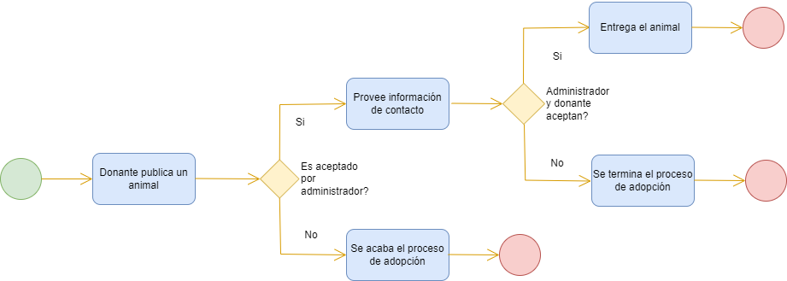

**Proceso adoptar un animal**

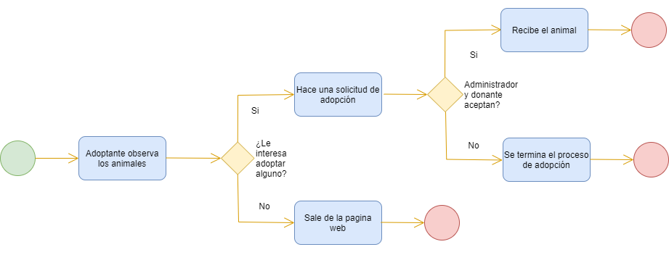

**Proceso actualizar animales en adopción**

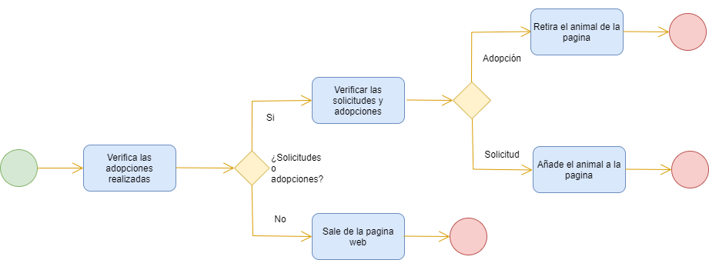

***3.4.1 DESCRIPCIÓN DE CASOS DE USO DEL SISTEMA***

|  |  |  |  |
| --- | --- | --- | --- |
| **N°** | **Caso de uso** | **Actores involucrados** | **Descripción** |
| 1 | Crear cuenta Adoptante | Adoptante | La persona buscando adoptar crea una nueva cuenta |
| 2 | Iniciar cuenta adoptante | Adoptante | La persona buscando adoptar inicia sesión en su cuenta |
| 3 | Crear cuenta Donante | Donante | La persona que busca dar en adopción crea una nueva cuenta |
| 4 | Iniciar sesión donante | Donante | La persona que busca dar en adopción inicia sesión en su cuenta |
| 5 | Iniciar sesión administrador | Administrador | El administrador inicia sesión en su cuenta |
| 6 | Crear solicitud para dar animal en adopción | Donante | El donante sube fotos e información acerca del animal que quiere dar en adopción |
| 7 | Verificar animal en adopción | Administrador | El administrador verifica que la solicitud es verdadera |
| 8 | Añadir a la lista de animales en adopción | Administrador | El administrador añade al animal en la lista de animales disponibles |
| 9 | Solicitar adopción de animal | Adoptante | El adoptante solicita un animal que quiera adoptar |
| 10 | Verificar solicitud de adopción | Administrador, donante | El administrador verifica que la solicitud es verdadera y junto al donante, que sea un adoptante indicado |
| 11 | Aceptar solicitud de adopción | Administrador, donante | El administrador y el donante aceptan la solicitud de adopción |
| 12 | Actualizar lista de animales en adopción | Administrador | El administrador actualiza la lista de animales en adopción para remover el animal recientemente adoptado |

***3.5 SPRINTS***

**PRIMER SPRINT (20/09/21 A 28/09/21 retraso por 2 días)**

**SEGUNDO SPRINT (27/09/21 A 04/10/21)**

**TERCER SPRINT (04/10/21 A 11/10/21)**

**CUARTO SPRINT (11/10/21 A 18/10/21)**

**QUINTO SPRINT (18/10/21 A 22/10/21)**

**SEXTO SPRINT (25/10/21 A 29/10/21)**

**SEPTIMO SPRINT (1/11/21 A 5/11/21)**

**OCTAVO SPRINT (8/11/21 A 12/11/21)**

***3.6 FACTIBILIDAD DEL SISTEMA***

***3.6.1 FACTIBILIDAD TECNICA***

La organización PETNET cuenta con los siguientes equipos tecnológicos:

**Laptop Asus X556UB** con las características:

**Procesador**: Intel(R) Core(TM) i7-6500U CPU @ 2.50GHz 2.59 GHz

**Memoria RAM**: 8.00 GB (7.86 GB utilizable)

**Tipo de sistema**: Sistema operativo de 64 bits, procesador x64

**Sistema operativo:** Windows 10 Enterprise

**Laptop DELL** con las características:

**Procesador**: Intel(R) Core(TM) i7-5500U CPU @ 2.40GHz 2.40 GHz

**Memoria RAM**: 6.00 GB

**Tipo de sistema**: Sistema operativo de 64 bits, procesador x64

**Sistema operativo:** Windows 10 Pro

El sistema de información PETNET necesita como mínimo un equipo que tenga las siguientes características:

Computadora o laptop con un **procesador Intel Pentium 4**

**Memoria RAM**: 4.00 GB

**Tipo de sistema**: sistema operativo de 32 bits procesador x84 o Sistema operativo de 64 bits procesador x64

**Sistema operativo**: Windows Vista o Windows 7

**Conexión a internet 5 Mb**

***3.6.2 FACTIBILIDAD OPERATIVA***

El administrador tiene experiencia en el manejo de ordenadores y conocimientos de administración de páginas web

Edad del personal de ventas entre 22 y 27 años, con capacidad de adaptarse a los cambios

La edad del administrador es de 22 años, con experiencia en el manejo de este tipo de sistemas

***3.6.3 FACTIBILIDAD ECONOMICA***

**INVERSION POR LAS FASES DEL SISTEMA**

**FASE I**

|  |  |  |  |  |
| --- | --- | --- | --- | --- |
| **ETAPA** | PERSONAS | Nro. Días | Total Horas | TOTAL S/. |
| Inicio del proyecto | 8 | 8 | 6 | 1,504 |
| Asignación del proyecto | 8 | 1 | 1 | 188 |
| Selección de líder | 8 | 1 | 1 | 188 |
| Seleccionar tema del proyecto | 1 | 1 | 1 | 23.5 |
| Identificar la problemática | 1 | 2 | 4 | 94 |
| Elaboración de la gráfica de Gantt | 1 | 1 | 4 | 94 |
| Diseño y distribución de actividades | 1 | 6 | 7 | 164.5 |
| Estudiar el avance histórico de los derechos de los animales, así como su evolución y casos de éxito en el mundo | 1 | 6 | 6 | 141 |
| Identificar las funcionalidades más utilizadas y preferencias de uso de los potenciales consumidores | 1 | 6 | 6 | 141 |
| Definir y plantear los objetivos del sistema | 1 | 2 | 5 | 117.5 |
| Definir presupuesto | 1 | 2 | 5 | 117.5 |
| Análisis del sector | 1 | 3 | 4 | 94 |
| Identificar a nuestros consumidores | 1 | 3 | 5 | 117.5 |
| Definición de una identidad corporativa | 1 | 2 | 2 | 47 |
| Definir escala de la pagina | 1 | 1 | 2 | 47 |
| Gestión de riesgos | 1 | 2 | 2 | 47 |
| Investigar costos de hosting | 1 | 4 | 2 | 47 |
| **TOTAL** |  | **51** | **63** | **3,173** |

**FASE 2**

|  |  |  |  |  |
| --- | --- | --- | --- | --- |
| ETAPA | PERSONAS | Nro. Días | Total Horas | TOTAL S/. |
| Determinar el tipo de mascotas, sitios, tipos de donación, tipos de servicios que marcan la preferencia para los interesados en las mascotas | 1 | 7 | 11 | 258.5 |
| Generar un reporte de los resultados de la investigación realizada | 1 | 4 | 5 | 117.5 |
| Escoger un plan de hosting de acuerdo con las necesidades | 1 | 1 | 4 | 94 |
| Registrar un dominio | 1 | 1 | 2 | 47 |
| Compra e instalación de plugin necesarios | 1 | 1 | 2 | 47 |
| Diseño de logotipo | 1 | 6 | 5 | 117.5 |
| Creación de página de inicio | 1 | 6 | 7 | 164.5 |
| Creación de páginas adicionales | 1 | 5 | 5 | 117.5 |
| Establecer relaciones con centros de adopción locales | 3 | 11 | 5 | 352.5 |
| Implementar medidas de seguridad | 1 | 6 | 7 | 164.5 |
| **TOTAL** |  | **48** | **53** | **1480.5** |

**FASE 3**

|  |  |  |  |  |
| --- | --- | --- | --- | --- |
| ETAPA | PERSONAS | Nro. Días | Total Horas | TOTAL S/. |
| Creación de página de adopción | 3 | 5 | 5 | 352.5 |
| Realización de una simulación de ataque | 2 | 1 | 1 | 47 |
| Publicar la pagina | 1 | 1 | 1 | 23.5 |
| **TOTAL** |  | **7** | **7** | **423** |

|  |  |
| --- | --- |
| **TOTAL PRECIO** | **5077** |
| **TOTAL DIAS DE TRABAJO** | **106** |

***3.7 COSTOS***

|  |  |
| --- | --- |
| **SOFTWARE** | **COSTO** |
| Windows 10 | 3299 |
| Wordpress | 0 |
| Hosting y dominio | 490 |
| **TOTAL** | **3789** |

Suministros y servicios

|  |  |  |  |  |
| --- | --- | --- | --- | --- |
| **ITEM** | **UNIDAD DE MEDIDA** | **CANTIDAD** | **PRECIO UNITARIO** | **TOTAL** |
| TELEFONO | Mes | 8 | 150 | 1200 |
| Internet | Mes | 8 | 450 | 3600 |
| Luz | Mes | 8 | 350 | 2800 |
| **TOTAL** |  |  |  | **7600** |

|  |  |
| --- | --- |
| DESCRIPCION | COSTO |
| FASE 1 | 3173 |
| FASE 2 | 1480.5 |
| Fase 3 | 423 |
| SOFTWARE | 3789 |
| SUMISTROS Y SERVICIOS | 7600 |
| **COSTO TOTAL** | **16465.5** |

***3.8 BENEFICIOS***

***3.8.1 BENEFICIOS TANGIBLES***

|  |  |
| --- | --- |
| DESCRIPCION | BENEFICIO |
| PAGINA | 22,000 |
| E-COMMERCE | 2,000 |
| PLAN SOPORTE | 8,000 |
| PLAN REDES SOCIALES | 5,000 |
| HORAS EXTRA SOPORTE | 200 |
| HORA EXTRA REDES | 100 |
| **BENEFICIO TOTAL** | 37,000 |

***3.8.2 BENEFICIOS INTANGIBLES***

Las adopciones tendrán un aumento gracias al marketing y la accesibilidad  
Todos los procesos serán controlados de manera eficiente  
Los gastos para realizar una adopción se reducirán  
Las adopciones ayudarán a reducir el índice de animales callejeros

**FASE DE ELABORACIÓN**

***3.9 DIAGRAMA DE CLASES***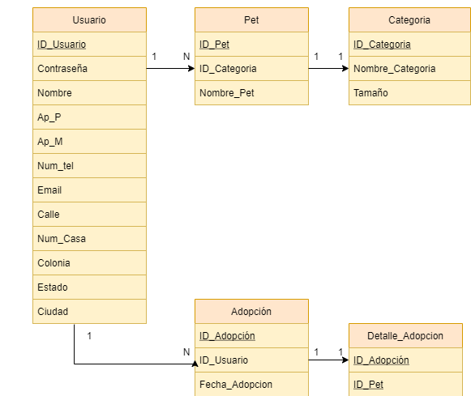

***4.1 FUNCIONAMIENTO DEL SISTEMA***

**Pagina de inicio**

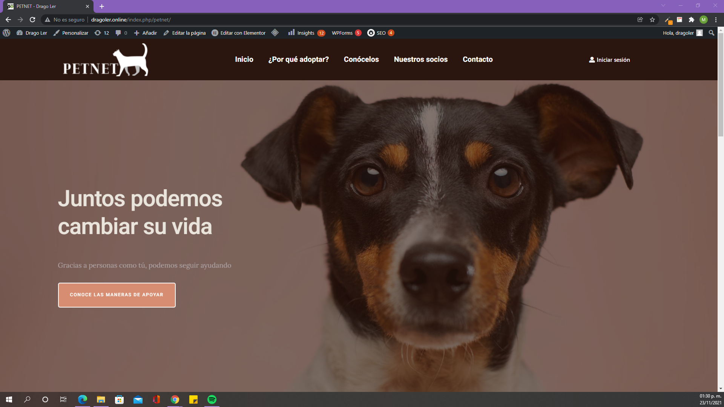

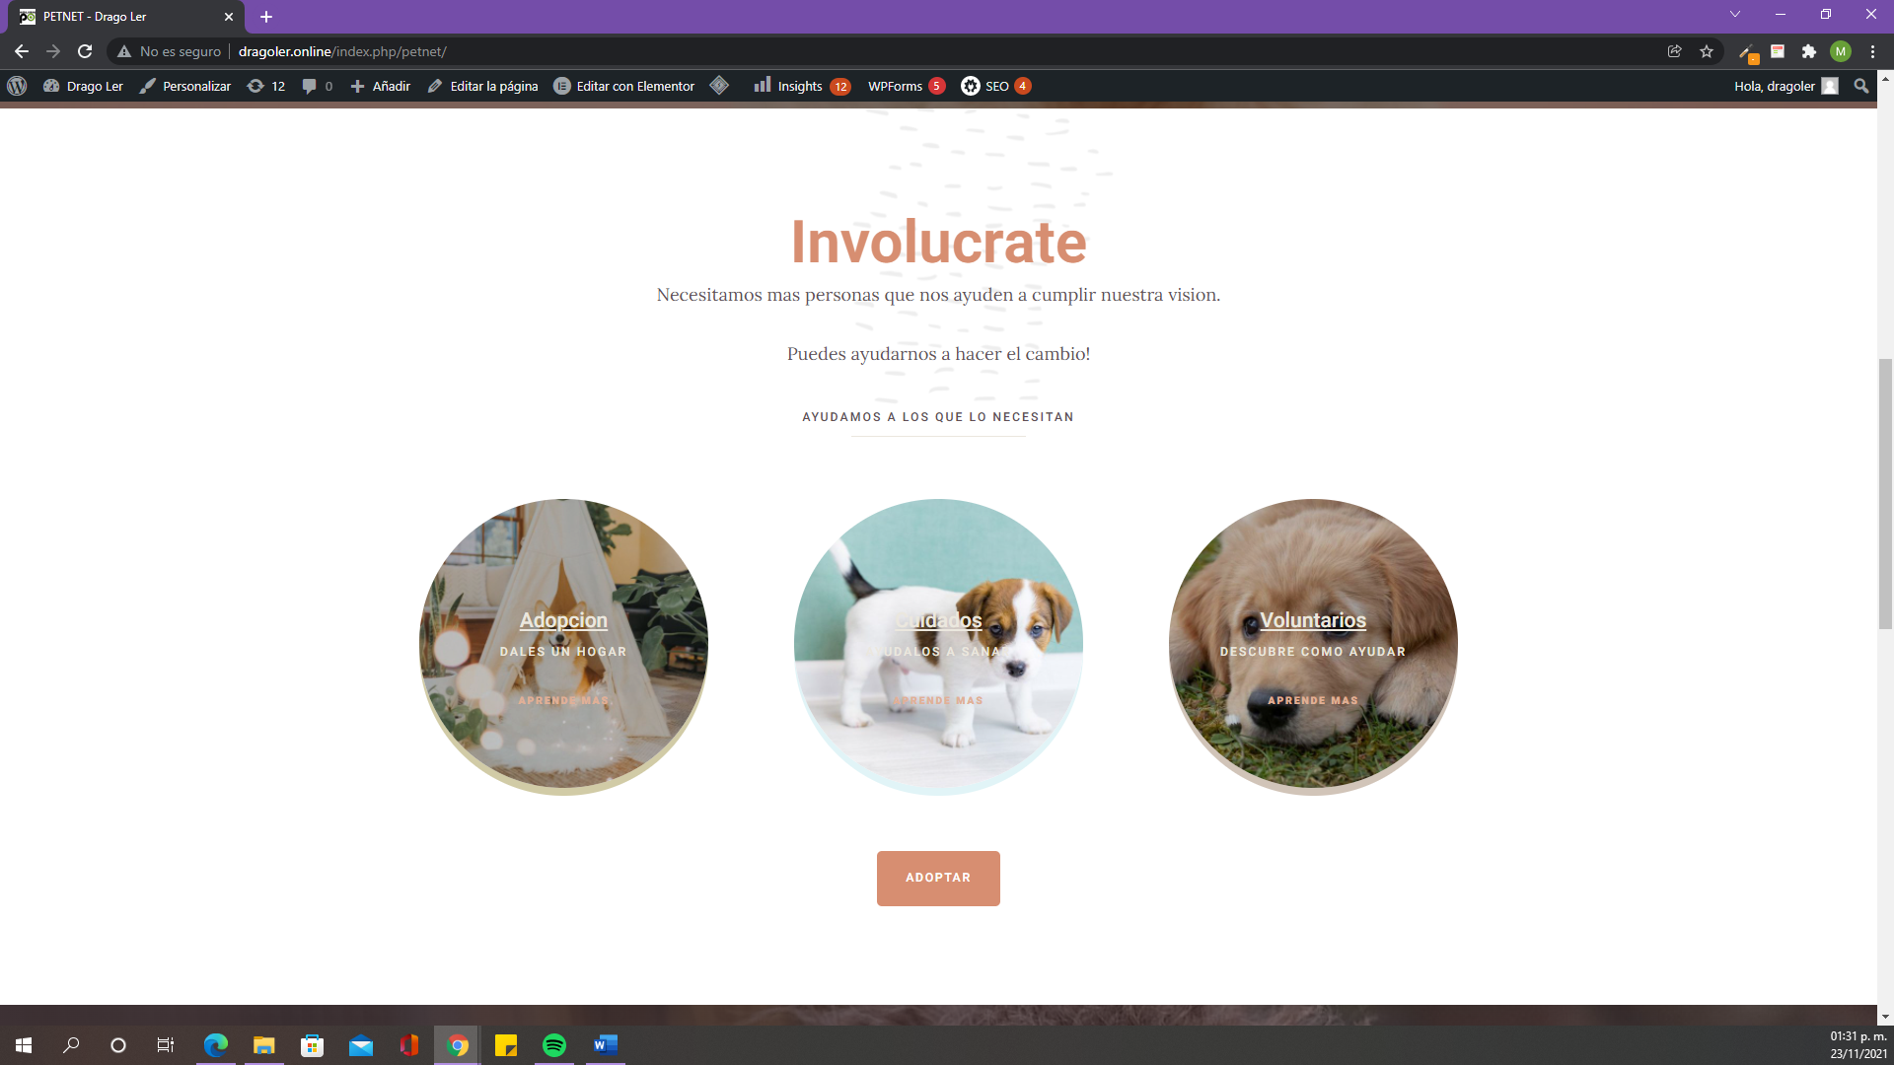

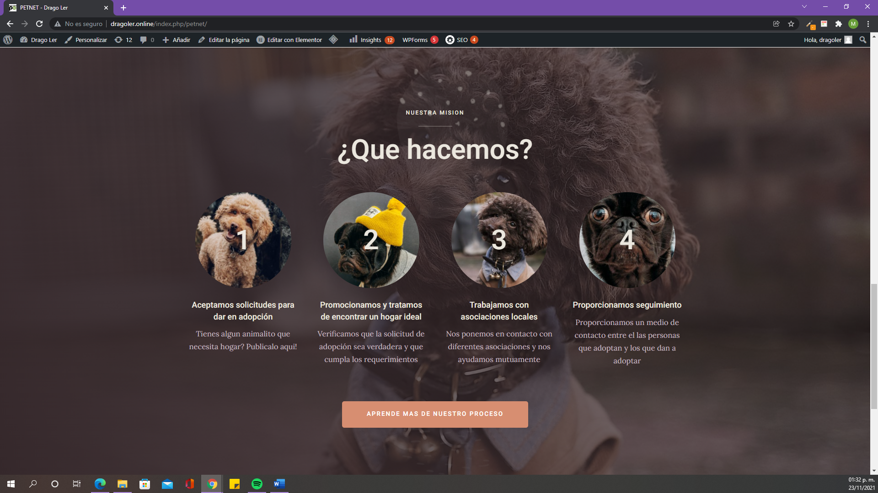

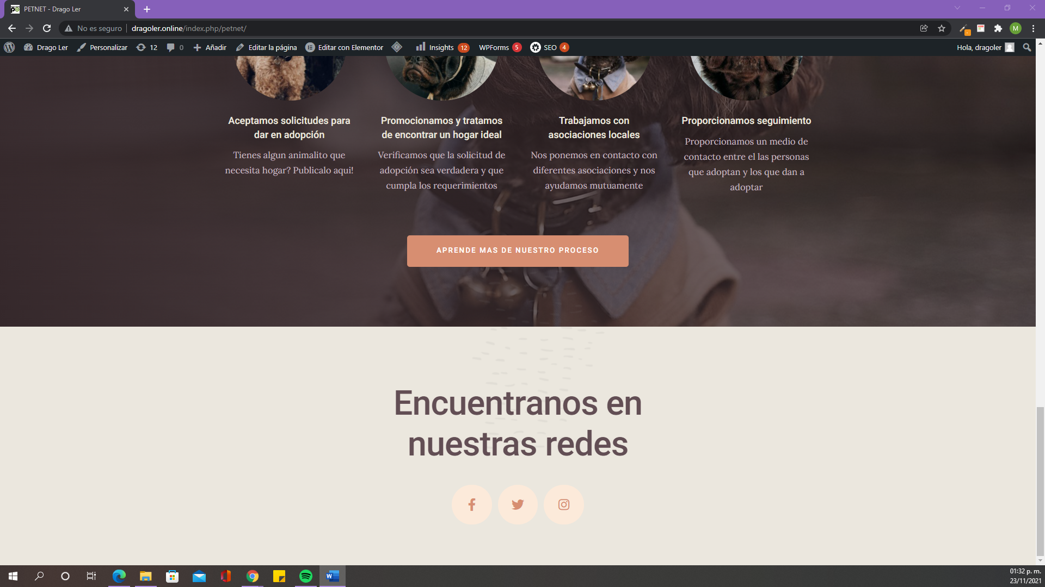

**Página de Conócelos**

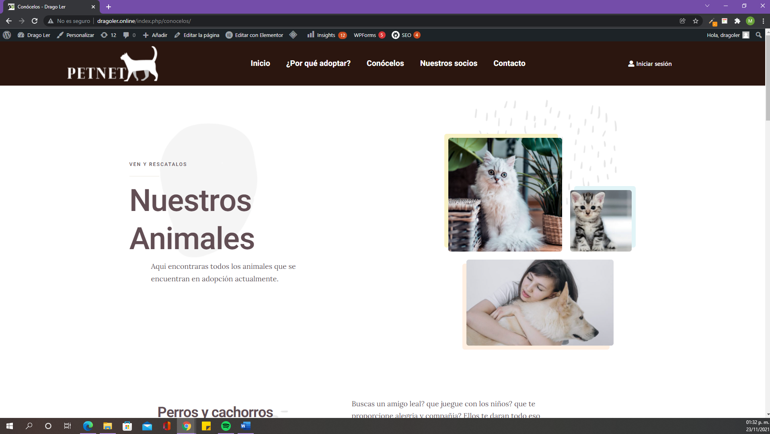

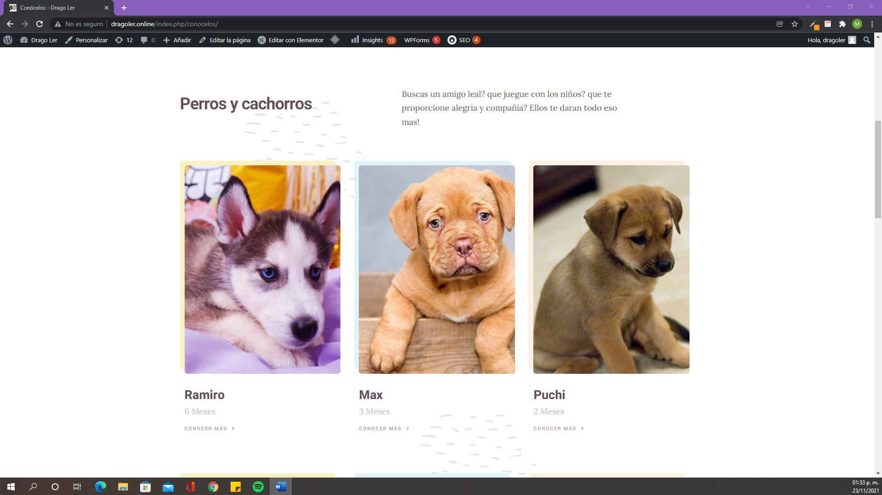

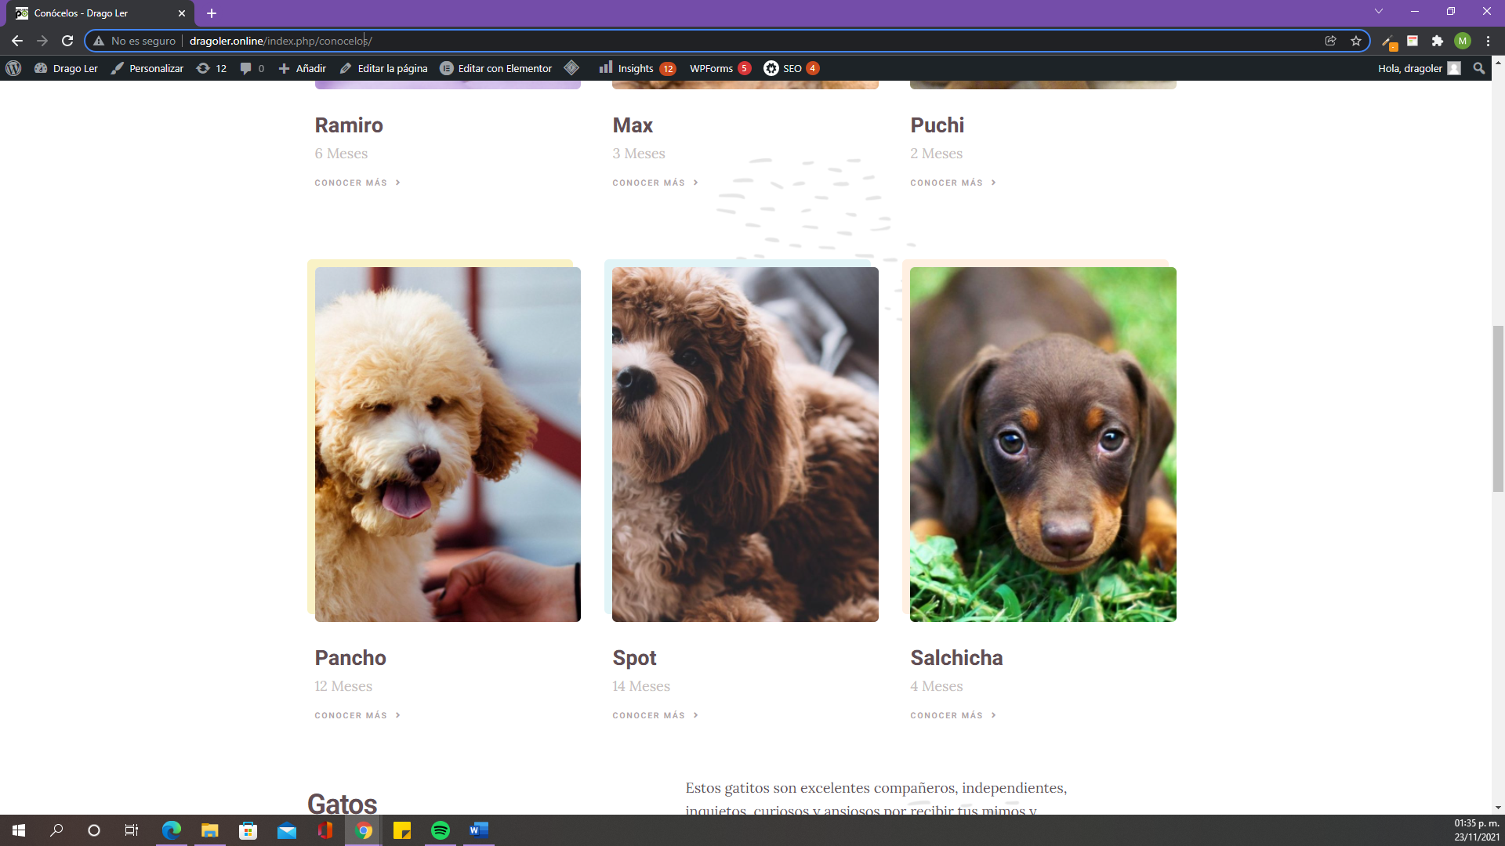

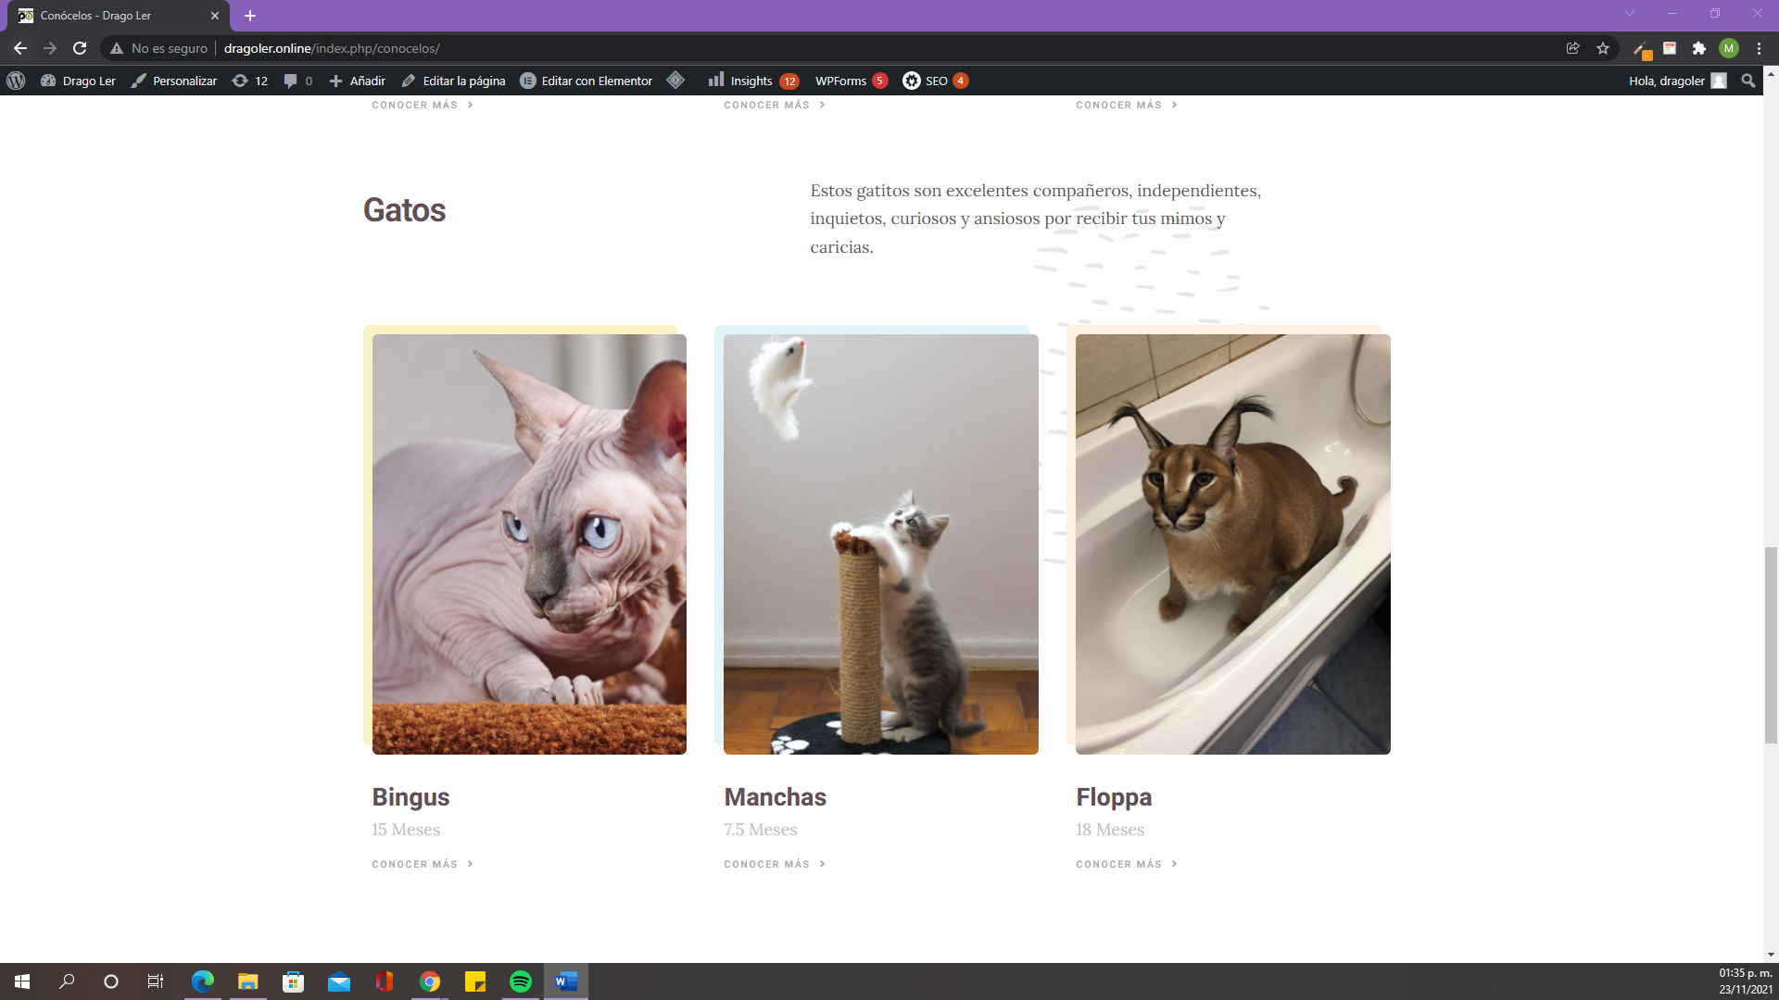

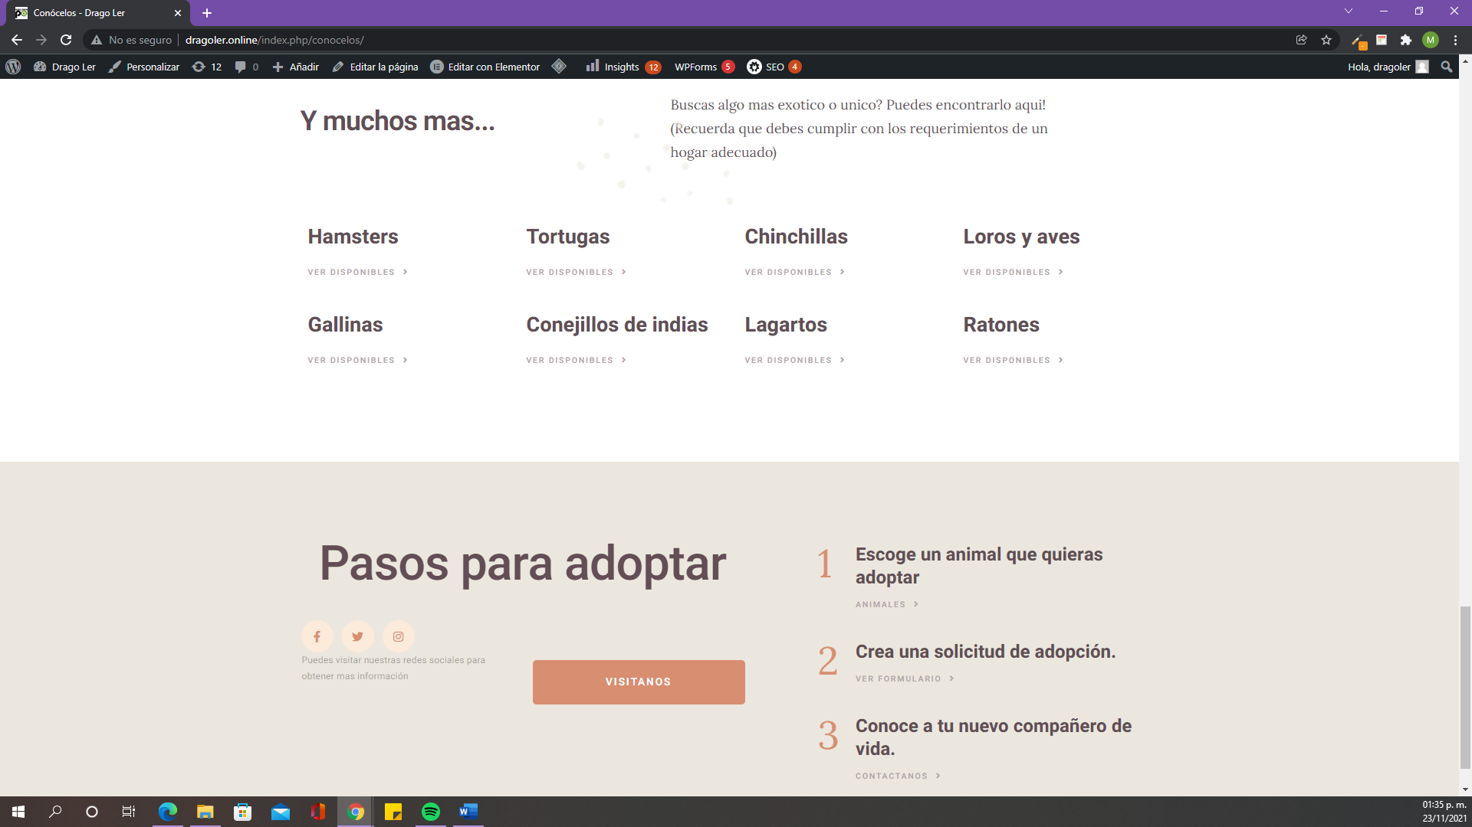

**Pagina de administración**

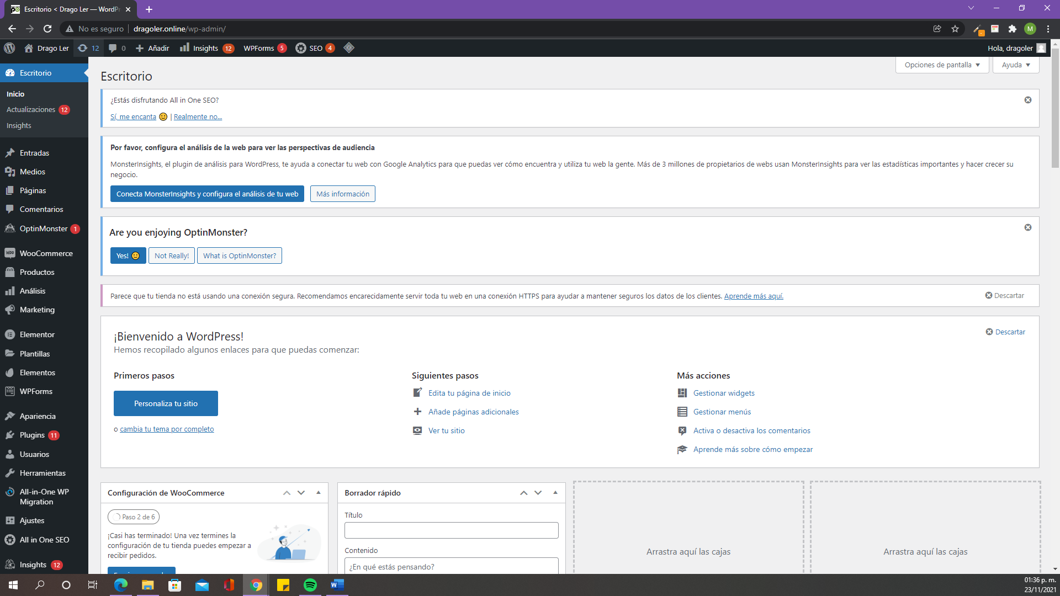

**FASE DE CONSTRUCCIÓN**

***4.2 DESCRIPCION DEL SOFTWARE UTILIZADO***

**Plataforma WordPress**

WordPress es un sistema de gestión de contenidos lanzado el 27 de mayo de 2003, enfocado a la creación de cualquier tipo de página web. Originalmente alcanzó una gran popularidad en la creación de blogs, para luego convertirse en una de las principales herramientas para la creación de páginas web comerciales.

WordPress está desarrollado en el lenguaje PHP para entornos que ejecuten MySQL y Apache, bajo licencia GPL y es software libre.

**PHP**

PHP es un lenguaje de programación de uso general que se adapta especialmente al desarrollo web.​​

El código PHP suele ser procesado en un servidor web por un intérprete PHP implementado como un módulo, un daemon o como un ejecutable de interfaz de entrada común. En un servidor web, el resultado del código PHP interpretado y ejecutado que puede ser cualquier tipo de datos, como el HTML generado o datos de imágenes binarias formaría la totalidad o parte de una respuesta HTTP. Existen diversos sistemas de plantillas, sistemas de gestión de contenidos y frameworks que pueden emplearse para organizar o facilitar la generación de esa respuesta. Por otra parte, PHP puede utilizarse para muchas tareas de programación fuera del contexto de la web, como aplicaciones gráficas autónomas​.​

PHP ha sido ampliamente portado y puede ser desplegado en la mayoría de los servidores web en casi todos los sistemas operativos y plataformas, de forma gratuita.

**Google Docs**

Google Docs es un procesador de texto en línea incluido como parte del paquete gratuito de editores de documentos de Google basado en la web que ofrece Google, que también incluye Hojas de cálculo de Google, Presentaciones de Google, Dibujos de Google, Formularios de Google, Sitios de Google y Google Keep.

**SQL**

SQL es un lenguaje de dominio específico, diseñado para administrar, y recuperar información de sistemas de gestión de bases de datos relacionales.​ Una de sus principales características es el manejo del álgebra y el cálculo relacional para efectuar consultas con el fin de recuperar, de forma sencilla, información de bases de datos, así como realizar cambios en ellas.

Originalmente basado en el álgebra relacional y en el cálculo relacional, SQL consiste en un lenguaje de definición de datos, un lenguaje de manipulación de datos y un lenguaje de control de datos. El alcance de SQL incluye la inserción de datos, consultas, actualizaciones y borrado, la creación y modificación de esquemas y el control de acceso a los datos. También el SQL a veces se describe como un lenguaje declarativo, también incluye elementos procesales.

***4.3 DIAGRAMA ENTIDAD-RELACIÓN***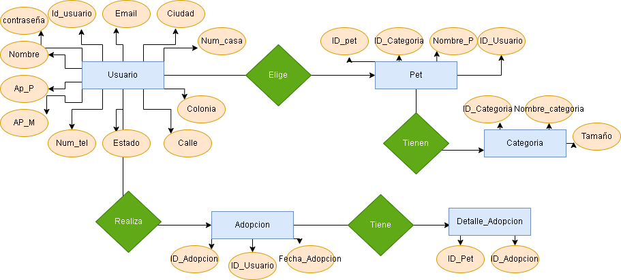

***4.4 SCRIPT CREACIÓN DE BASE DE DATOS***

create database PetNet

use PetNet

create table Usuario(

ID_Usuario int primary key not null,

Contraseña varchar (20),

Nombre varchar (50),

Ap_P varchar (50),

Ap_M varchar (50),

Num_tel int,

Email varchar (50),

Calle varchar (50),

Num_Casa varchar (50),

Colonia varchar (50),

Estado varchar (50),

Ciudad varchar (50))

create table Categoria(

ID_Categoria int primary key not null,

Nombre_Categoria varchar (50),

Tamaño varchar (50))

create table Pet(

ID_Pet int primary key not null,

Nombre_Pet varchar (50),

ID_Categoria int foreign key references Categoria(ID_Categoria))

create table Adopcion(

ID_Adopcion int primary key not null,

fecha_adopcion date,

ID_Usuario int foreign key references Usuario(ID_Usuario))

create table Detalle_Adopcion(

ID_Adopcion int primary key not null,

ID_Pet int foreign key references Pet(ID_Pet))

***4.5 DESCRIPCIÓN DE LAS TABLAS***

Tabla Usuario

|  |  |  |  |
| --- | --- | --- | --- |
| **Campo** | **Tipo** | **Longitud** | **Clave** |
| ID_Usuario | int |  | PK |
| Contraseña | varchar | 20 |  |
| Nombre | varchar | 50 |  |
| Ap_P | varchar | 50 |  |
| Ap_M | varchar | 50 |  |
| Num_tel | int |  |  |
| Email | varchar | 50 |  |
| Calle | varchar | 50 |  |
| Num_Casa | varchar | 50 |  |
| Colonia | varchar | 50 |  |
| Estado | varchar | 50 |  |
| Ciudad | varchar | 50 |  |

Tabla Categoria

|  |  |  |  |
| --- | --- | --- | --- |
| **Campo** | **Tipo** | **Longitud** | **Clave** |
| ID_Categoria | int |  | PK |
| Nombre_Categoria | varchar | 50 |  |
| Tamaño | varchar | 50 |  |

Tabla Pet

|  |  |  |  |
| --- | --- | --- | --- |
| **Campo** | **Tipo** | **Longitud** | **Clave** |
| ID_Pet | int |  | PK |
| Nombre_Pet | varchar | 50 |  |
| ID_Categoria | int |  | FK |

Tabla Adopcion

|  |  |  |  |
| --- | --- | --- | --- |
| **Campo** | **Tipo** | **Longitud** | **Clave** |
| ID_Adopcion | int |  | PK |
| fecha_adopcion | Date |  |  |
| ID_Usuario | int |  | FK |

Tabla Detalle_Adopcion

|  |  |  |  |
| --- | --- | --- | --- |
| **Campo** | **Tipo** | **Longitud** | **Clave** |
| ID_Adopcion | int |  | PK |
| ID_Pet | int |  | FK |

**FASE DE IMPLEMENTACION**

***4.6 MANUAL DE USO***

**Observaciones**

• En las explicaciones de esta guía se da por hecho que el usuario tiene conocimientos de equipos Windows o Macintosh.

• Para obtener información sobre el sistema operativo, consulte el manual de su sistema operativo o la función de ayuda en línea.

• Las explicaciones de las pantallas y los procedimientos de este manual hacen referencia principalmente a Windows 10. En otros entornos de Windows®, y Macintosh las pantallas pueden variar dependiendo de la versión del sistema operativo.

• La preparación del presente manual se ha realizado con gran esmero. Si tiene algún comentario o duda acerca del manual, le rogamos que se ponga en contacto con su distribuidor o representante de servicio autorizado más próximo.

• Este producto se ha sometido a estrictos controles de calidad y procedimientos de inspección. En el caso poco probable de que se observe un defecto u otro problema, rogamos se ponga en contacto con su distribuidor o representante de servicio autorizado más cercano.

• El propósito de este manual es meramente informativo, se recomienda a los administradores no modificar opciones que no aparezcan en el manual, el hacerlo podría causar problemas y fallos en el funcionamiento correcto del sistema.

***4.6.1 ADMINISTRADOR***

En este manual se describe cómo acceder al sistema de adopciones de mascotas y aceptar o rechazar solicitudes de adopción.

**Acceso al sistema**

1. Ingrese a un explorador de internet, en este manual se utilizará el explorador Opera GX.

2. Ingrese a la siguiente URL: https://www.dragoler.online/wp-admin

3. Acceda al sistema utilizando el Usuario y la contraseña anteriormente proporcionadas. Si no cuenta con credenciales validas, favor de contactar al Desarrollador del sistema.

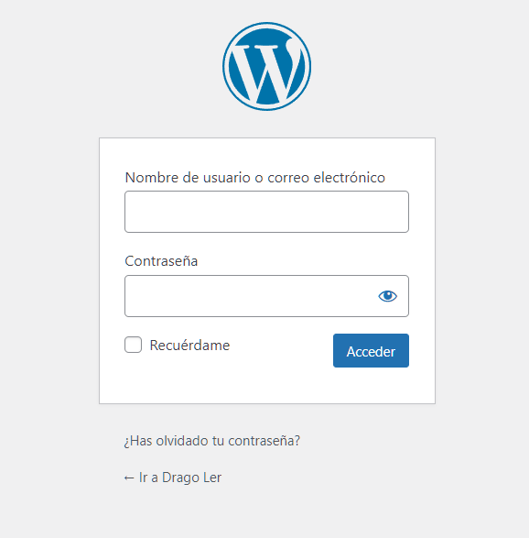

4. Una vez que haya iniciado sesión, será redireccionado al escritorio del administrador, para poder visualizar las peticiones de adopciones, ingresaremos en la sección de woocommerce que aparece en la barra lateral izquierda.

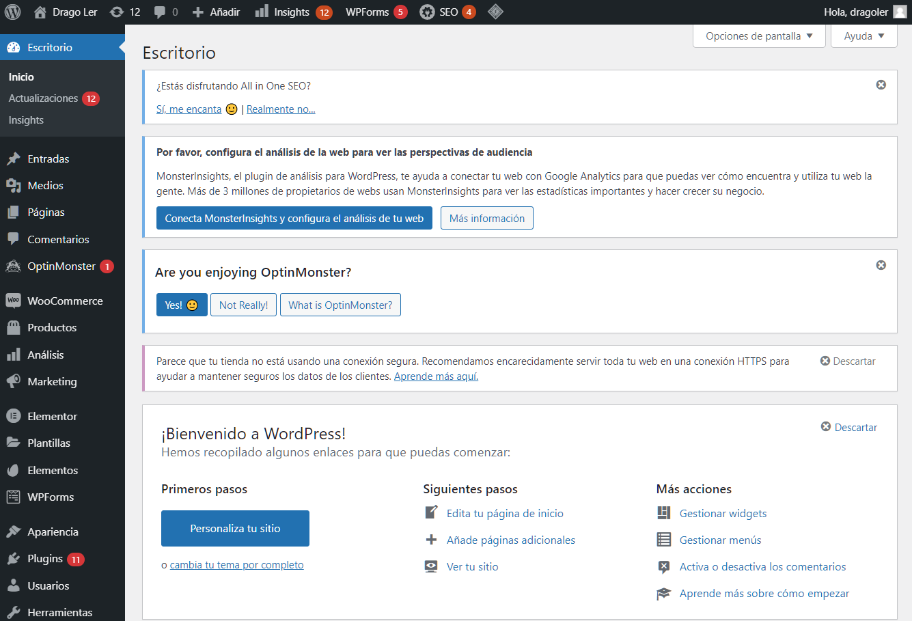

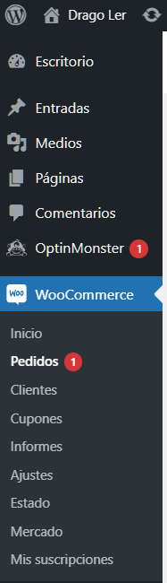

5. En esta sección aparecerán las solicitudes de adopción, para motivos de ejemplo se seleccionará la solicitud de “Mario Pérez”.

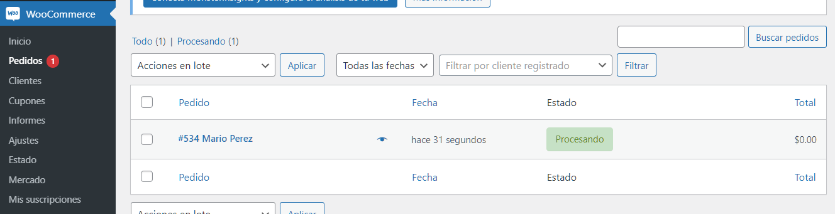

6. En esta pantalla se puede visualizar la información de usuario que solicito al animal a adoptar, para poder comunicarse con el adoptante y cambiar el estado del pedido, nos concentraremos en la barra lateral derecha.

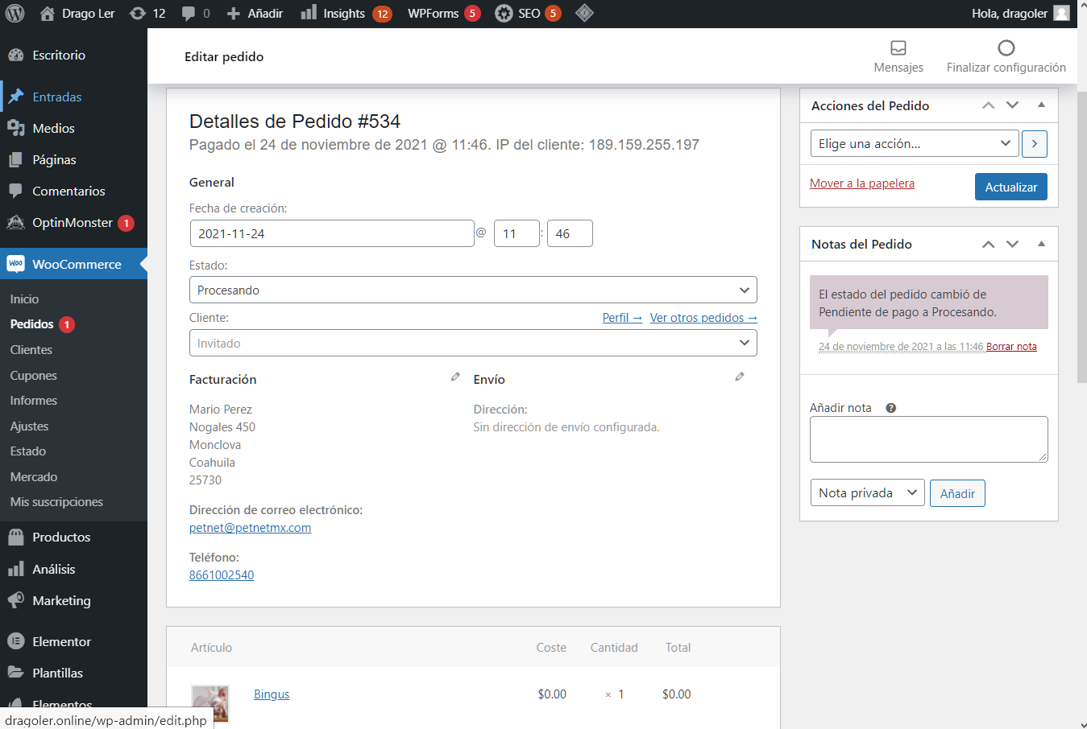

7. Aquí se puede añadir notas al pedido, así como enviar mensajes al adoptante.

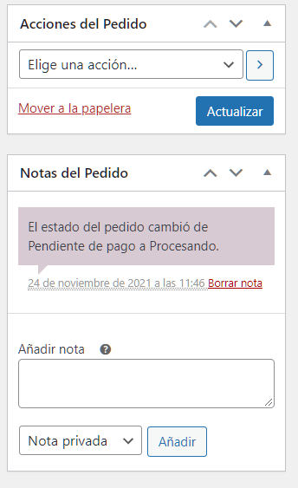

8. Una vez que haya decidido si la adopción será aceptada o denegada puede cambiar el estado de esta haciendo clic en la barra del estado del pedido y eligiendo la opción correspondiente.

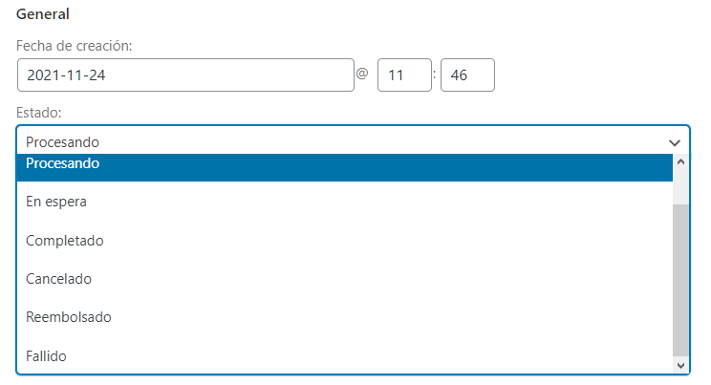

9. Al seleccionar un estado de la orden, debe presionar el botón de actualizar en la barra lateral derecha, esto enviara un aviso al adoptante informándole que su solicitud adopción fue aprobada terminando el proceso.

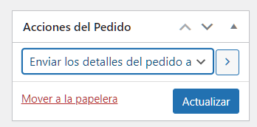

***4.6.1 USUARIO***

En este manual se describe cómo acceder al sitio web y visualizar los animales disponibles para adopción.

**Acceso al sitio web**

1. Ingrese a un explorador de internet, en este manual se utilizará el explorador Opera GX.

2. Ingrese a la siguiente URL: https://www.dragoler.online/index.php/petnet

3. Acceda al sistema utilizando su Usuario y la contraseña. Si no cuenta con credenciales validas, favor de crear un nuevo usuario.

4. Una vez que ha iniciado sesión será dirigido a la página principal de PetNet.



5. En la barra de navegación superior, haz clic en “Conócelos” para ir a la sección de adopción de mascotas.



5. En esta sección puedes explorar los animales disponibles. Si encuentra alguno que desee adoptar, basta con dar clic en el botón de “Conocer más”. Esto mandará una solicitud y un representante lo contactará a la brevedad.



***4.7 CONCLUSIONES***

Se desarrollo el sistema de información PETNET que permite agilizar el proceso de adopciones de animales y llevar un control de las adopciones.

El sistema de información se implementará como una ayuda para las asociaciones locales de adopciones.

La metodología ágil SCRUM garantizo el desarrollo del sistema de información, permitiendo administrar eficientemente el requerimiento del sistema, ayudándonos a completarlo en tiempo y forma.

La participación y el trabajo en equipo es fundamental para cualquier desarrollo de un sistema informático y es indispensable el repartido correcto de las actividades

***4.8 RECOMENDACIONES***

Es necesario que se conozcan explícitamente los requerimientos y expectativas que tiene el cliente acerca del sistema de información.

Se debe de informar constantemente al cliente acerca del desarrollo del sistema y tomar en consideración sus observaciones.

Es de suma importancia tener una organización y seguirla.

El trabajo en equipo y compañerismo es de gran ayuda, trabajar con un equipo experimentado es una gran ayuda.

Visualizar el diseño en general de la página en borrador para evitar cambios repentinos en el tema del sistema.

Se debe crear un sistema teniendo en cuenta las medidas de seguridad y de compatibilidad necesarias para un futuro.

Es bueno establecer un mantenimiento continuo para asegurar el correcto funcionamiento del sistema

Se debe seguir las instrucciones del creador del sistema para lograr un funcionamiento correcto.